記帳系統簡介

錡俊安

S07352016

* 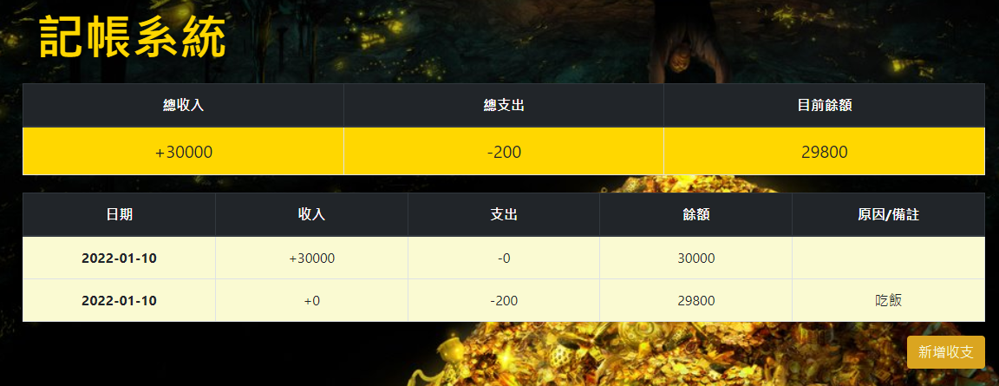**總覽**

畫面上總共有兩個表個與一個新增收支紀錄的按鈕。

下方表格用於記錄每筆收支紀錄，每筆紀錄有五個項目：日期、收入、支出、餘額和原因或備註。

上方表格則會將每筆紀錄的收支總和記錄起來，以及最後的總餘額。

* 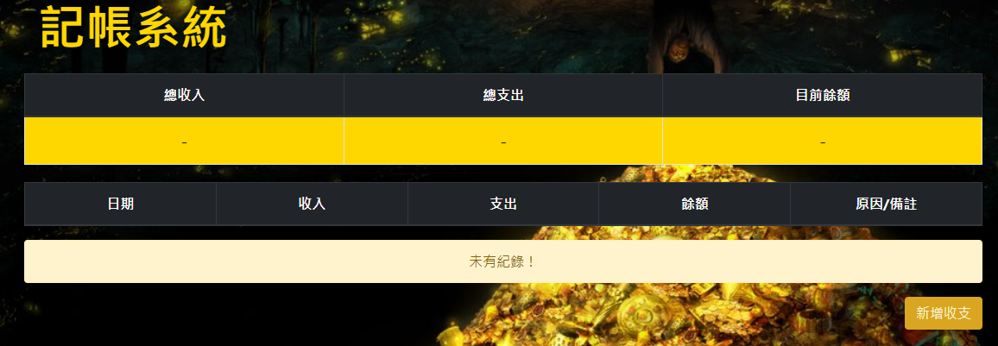**零紀錄**

在沒有收支紀錄的狀態下，會有一個「未有紀錄！」警示條，且紀錄總收支的欄位會是「－」。

如要新增收支紀錄則點擊右下角的「新增收支」按鈕。

* 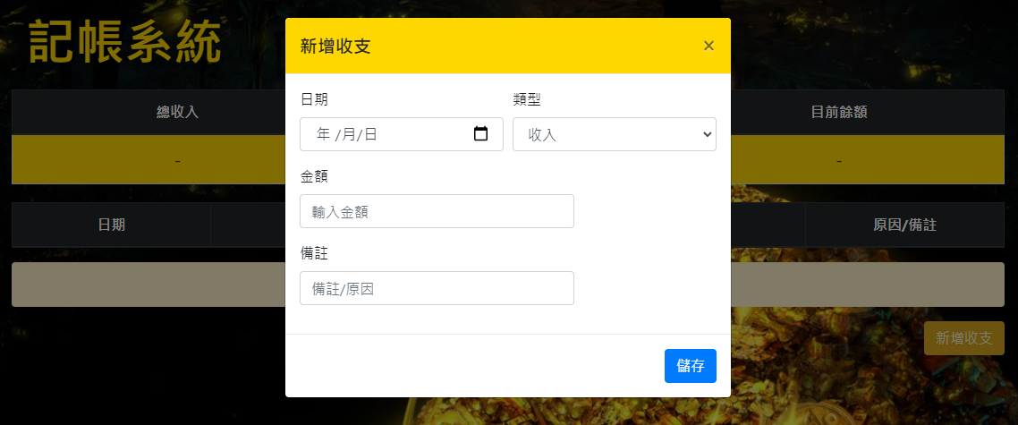**新增收支**

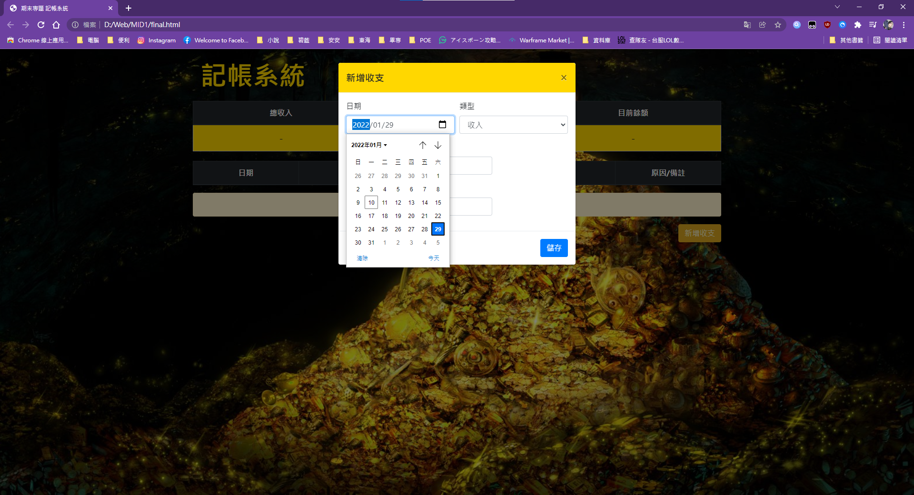點擊「新增收支」的按鈕後，畫面會跳出小視窗。

日期可以手動輸入或是點擊格子右側月曆的圖示選擇。

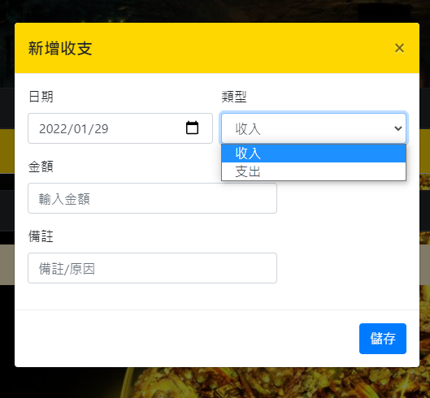收支類型則是下拉選單。

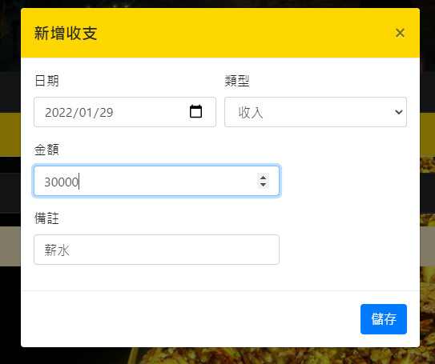

金額和備註則是直接輸入，金額可以額外使用格子右側的箭頭調整。

輸入完成後便可點擊右下角的「儲存」按鈕。

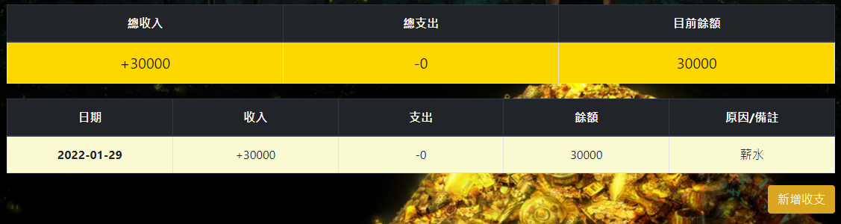

儲存完成後，小視窗便會關閉，紀錄會出現在表格中，總收支會更新，且原本「未有紀錄」的警告也會收起。

* 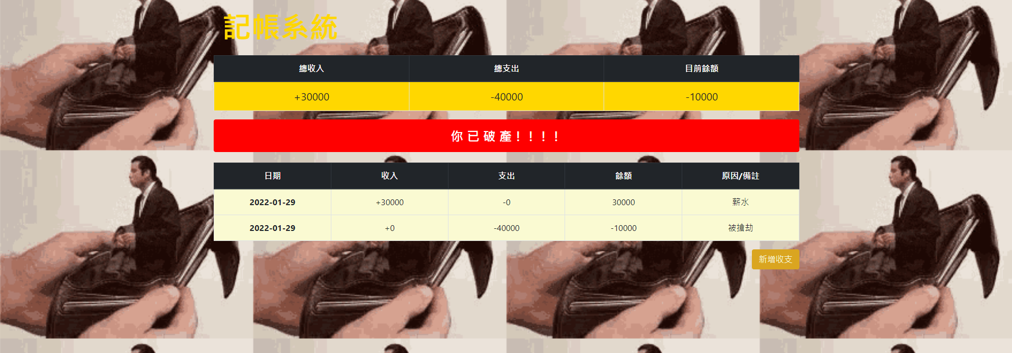**破產**

假如總餘額小於等於０，也就是說破產了，會有「你已破產！！！！」的警告標語出現在下方表格的上頭，且為了增強警告效果，整個頁面的背景也會進行替換。（附帶一提，背景是gif會動。）

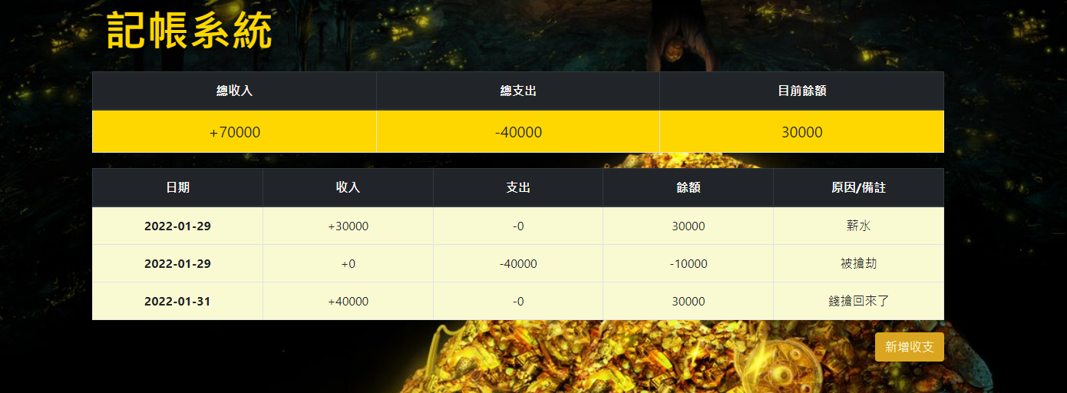

當總餘額變回大於零時，背景會切回原本的樣子，且「你已破產！！」的警告標語會收起。

* **日期**

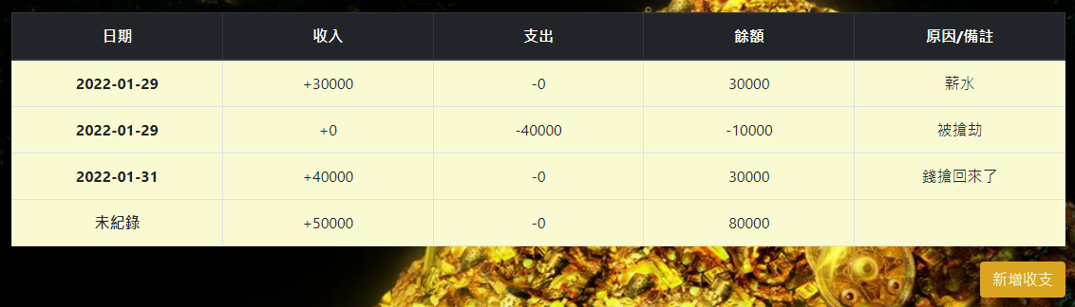

假如在新增收支時日期沒有輸入的話，會顯示為「未紀錄」。